
Министерство науки и высшего образования Российской Федерации Федеральное государственное бюджетное образовательное учреждение высшего образования

«Московский государственный технический университет
имени Н.Э. Баумана
(национальный исследовательский университет)»
(МГТУ им. Н.Э. Баумана)

ФАКУЛЬТЕТ ИНФОРМАТИКА И СИСТЕМЫ УПРАВЛЕНИЯ

КАФЕДРА КОМПЬЮТЕРНЫЕ СИСТЕМЫ И СЕТИ (ИУ6)

НАПРАВЛЕНИЕ ПОДГОТОВКИ 09.04.01 Информатика и вычислительная техника

ОТЧЕТ

по лабораторной работе № 2

Название: Основы HTML & CSS

Дисциплина: Языки интернет-программирования

Студент | ИУ6-33Б | 19.10.24 |  |  | Д. А. Варичева
 | (Группа) |  | (Подпись, дата) |  | (И.О. Фамилия)
Преподаватель |  | 19.10.24 |  |  | В. Д. Шульман
 |  |  | (Подпись, дата) |  | (И.О. Фамилия)

Москва, 2024

Цель работы:

Познакомиться с языками HTML и CSS, а также получить практические навыки применения каскадных таблиц стилей для формирования отображения страниц HTML. В рамках данной лабораторной работы предлагается освоить языки HTML и CSS - базовые технологии для разработки frontend-части веб-приложений.

Ход работы:

Реализация header

HTML

<!DOCTYPE html>

<html lang="en">

<head>

<meta charset="UTF-8">

<meta http-equiv="X-UA-Compatible" content="IE=edge">

<meta name="viewport" content ="width=device-width, initial-scale=1.0"> <title>MYCOMPANY site</title>
<link rel="stylesheet" href="style.css">

<!-- Подключите шрифт -->

<link rel="preconnect" href="https://fonts.googleapis.com">

<link rel="preconnect" href="https://fonts.gstatic.com" crossorigin> <link
href="https://fonts.googleapis.com/css2?family=Montserrat:ital,wght@0,100..900;1,100..9 00&display=swap" rel="stylesheet">

</head>

<body>

<header class="header font">

<nav class="menu">

<!-- Здесь должен быть ваш код -->

<div class="main_buttons">

<div><a class="green" href="">Products</a></div> <div><a class="black" href="">About</a></div> <div><a class="black" href="">Blog</a></div> <div><a class="black" href="">Contacts</div> </div>

<div class="logo">

<a class="green" href="index.html"><strong>MYCOMPANY</strong></a> </div>
<div class="sign_buttons">

<div><a class="boarded_ref green" href="">Sign in</a></div> <div><a class="green" href="">Sign up</a></div>

</div>

</nav>

</header>

</body>

</html>

CSS

- {

margin: 0;

padding: 0;

}

.font {

font-family: "Montserrat", sans-serif;

font-optical-sizing: auto;

font-weight: 400;

font-style: normal;

}

body {

background-color: #c9c9c9;

}

.header {

width: 100%;

box-sizing: border-box;

}

nav {

align-items: center;

height: 100px;

background-color: white;

display: flex;

padding: 0px;

margin: 10px;

justify-content: space-between;

}

div {

margin-left: 20px;

margin-right: 20px;

align-items: center;

}

- {

text-decoration: none;

}

.boarded_ref {

border: 1px solid rgb(128, 206, 189);

border-radius: 3px;

padding: 10px;

padding-left: 15px;

padding-right: 15px;

}

.boarded_ref:hover {

background-color: #05a88d;

color: white;

}

.main_buttons {

display: flex;

margin: 0px;

font-size: 16px;

}

.sign_buttons {

display: flex;

font-size: 16px;

}

.logo {

font-size: 24px;

}

.green {

color: #05a88d;

}

.black {

color: black;

}

Внешний вид веб-страницы header
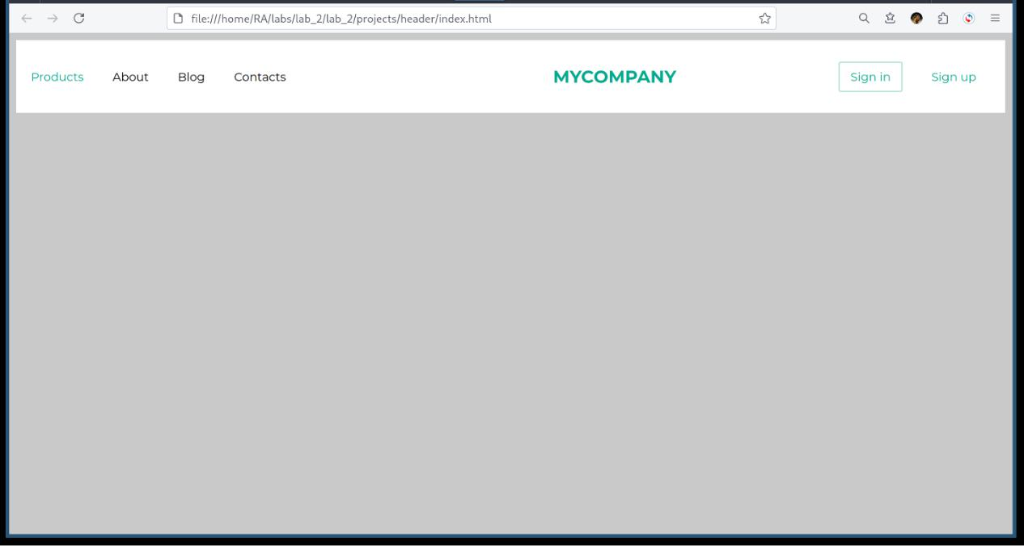

Реализация footer

HTML

<!DOCTYPE html>

<html lang="en">

<head>

<meta charset="UTF-8">

<meta http-equiv="X-UA-Compatible" content="IE=edge">

<meta name="viewport" content="width=device-width, initial-scale=1.0"> <title>footer</title>
<link rel="stylesheet" href="style.css">

<!-- Подключите шрифт -->

<link rel="preconnect" href="https://fonts.googleapis.com">

<link rel="preconnect" href="https://fonts.gstatic.com" crossorigin> <link
href="https://fonts.googleapis.com/css2?family=Exo+2:ital,wght@0,100..900;1,100..900&f amily=Montserrat:ital,wght@0,100..900;1,100..900&display=swap" rel="stylesheet"> </head>

<body>

<div class="wrapper">

<main class="main"></main>

<footer class="footer font">

<!-- Здесь должен быть ваш код -->

<div class="footer_top">

<div class="footer_left">

<a class="logo" href="index.html">COMPANY</a> <div class="text">

Lorem ipsum dolor sit amet, consectetur adipiscing elit, sed do eiusmod tempor incididunt ut labore et dolore magna aliqua.
</div>

</div>

<div class="footer_right">

<div class="contact">

<p>КАК С НАМИ СВЯЗАТЬСЯ</p>

</div>

<a class="phone" href="">+7 (495) 000-00-00</a> <div class="address">
Москва, ул. Московская, д. 2, стр. 1

</div>

</div>

</div>

<div class="footer_botton">

© 2021 COMPANY All Rights Reserved.

</div>

</footer>

</div>

</body>

</html>

CSS

*{

margin: 0;

padding: 0;

}

.font

{

font-family: "Exo 2", sans-serif;

font-optical-sizing: auto;

font-weight: 400;

font-style: normal;

}

html,body{

font-family: 'Exo 2', sans-serif;

height: 100%;

}

.wrapper {

display: flex;

flex-direction: column;

min-height: 100%;

}

.main {

flex: 1 0 auto;

}

.footer{

flex: 0 0 auto;

background-color: #05A88D;

height: 260px;

color: white;

}

.footer_top

{

display: flex;

margin: 40px;

justify-content: space-between;

border-bottom: 1px solid white;

}

.footer_right

{

text-align: right;

}

.logo

{

text-decoration: none;

font-size: 28px;

font-weight: 700;

color: yellow;

}

.text

{

margin-top: 20px;

margin-bottom: 40px;

font-size: 12px;

font-weight: 300;

}

.contact

{

margin-bottom: 20px;

font-size: 14px;

font-weight: 700;

}

.phone

{

text-decoration: none;

font-size: 24px;

font-weight: 700;

color: yellow;

}

.address

{

margin-top: 20px;

margin-bottom: 20px;

font-size: 12px;

font-weight: 300;

}

.footer_botton

{

margin: 40px;

font-size: 12px;

font-weight: 300;

}

Внешний вид веб-страницы footer
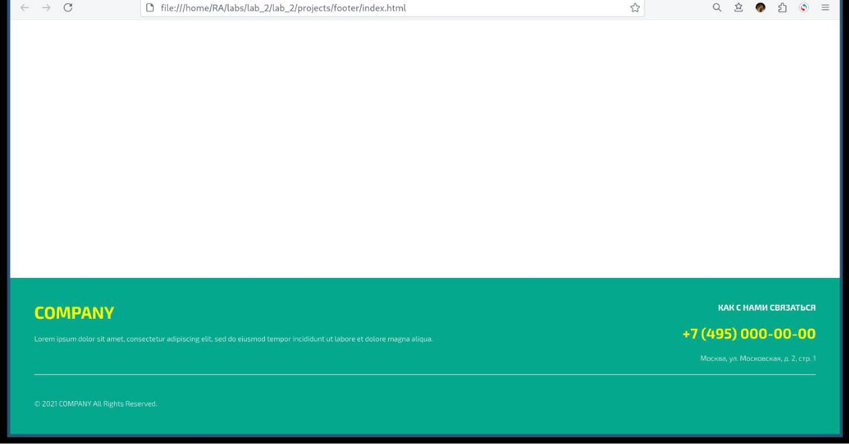

Реализация card

HTML

<!DOCTYPE html>

<html lang="en">

<head>

<meta charset="UTF-8">

<meta http-equiv="X-UA-Compatible" content="IE=edge">

<meta name="viewport" content="width=device-width, initial-scale=1.0"> <title>card</title>
<link rel="stylesheet" href="style.css">

<!-- Подключите шрифт -->

<link rel="preconnect" href="https://fonts.googleapis.com">

<link rel="preconnect" href="https://fonts.gstatic.com" crossorigin> <link
href="https://fonts.googleapis.com/css2?family=Exo+2:ital,wght@0,100..900;1,100..900& display=swap" rel="stylesheet">
</head>

<body>

<div class="container font">

<!-- Здесь должен быть ваш код -->

<div class="card">

<div class="card_content">

<div class="title">

Pragser Wildsee, Italy

</div>

<div class="text">

Lorem ipsum dolor sit amet, consectetur adipiscing elit, sed do eiusmod tempor incididunt ut labore et dolore magna aliqua. Ut enim ad minim veniam.
</div>

<button class="button">

BOOKING

</button>

</div>

</div>

</div>

</body>

</html>

CSS

*{

margin: 0;

padding: 0;

}

.font

{

font-family: "Exo 2", sans-serif;

font-optical-sizing: auto;

font-weight: 300;

font-style: normal;

}

.container{

display: flex;

justify-content: center;

align-items: center;

width: 100%;

height: 100vh;

padding: 20px;

background-color: #15638F;

}

.card

{

width: 390px;

height: 633px;

background-image: url(https://images.unsplash.com/photo-1501785888041-af3ef285b470?ixlib=rb-
4.0.3&ixid=MnwxMjA3fDB8MHxwaG90by1wYWdlfHx8fGVufDB8fHx8&auto=format&fit=c rop&w=1770&q=80);

background-size: 390px 303.54px;

background-repeat: no-repeat;

background-color: white;

border-radius: 15px;

box-shadow: 0px 0px 12px hsla(0, 0%, 0%, 0.300);

}

.card_content

{

margin-top: 337.5px;

}

.title

{

margin: 30px;

font-size: 24px;

font-weight: 700;

}

.text

{

margin: 30px;

font-size: 21px;

}

.button

{

margin-left: 30px;

width: 202px;

height: 55.5px;

background-color: #2797B2;

border: 0px;

font-size: 21px;

font-weight: 700;

border-radius: 50px;

color: white;

}

.button:hover

{

background-color: white;

color: #2797B2;

border: 2px solid #2797B2;

}

Внешний вид веб-страницы card
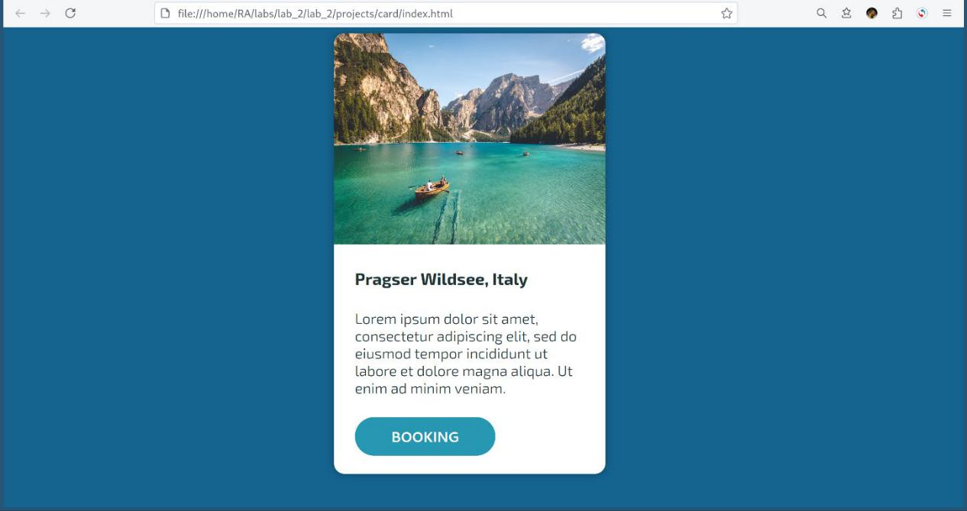

Вывод:

При выполнении лабораторной работы получилось познакомиться с языками HTML и CSS, а также освоить практические навыки применения каскадных таблиц стилей для формирования отображения страниц HTML. Кроме того, удалость создать веб-страницы header, footer и card.

